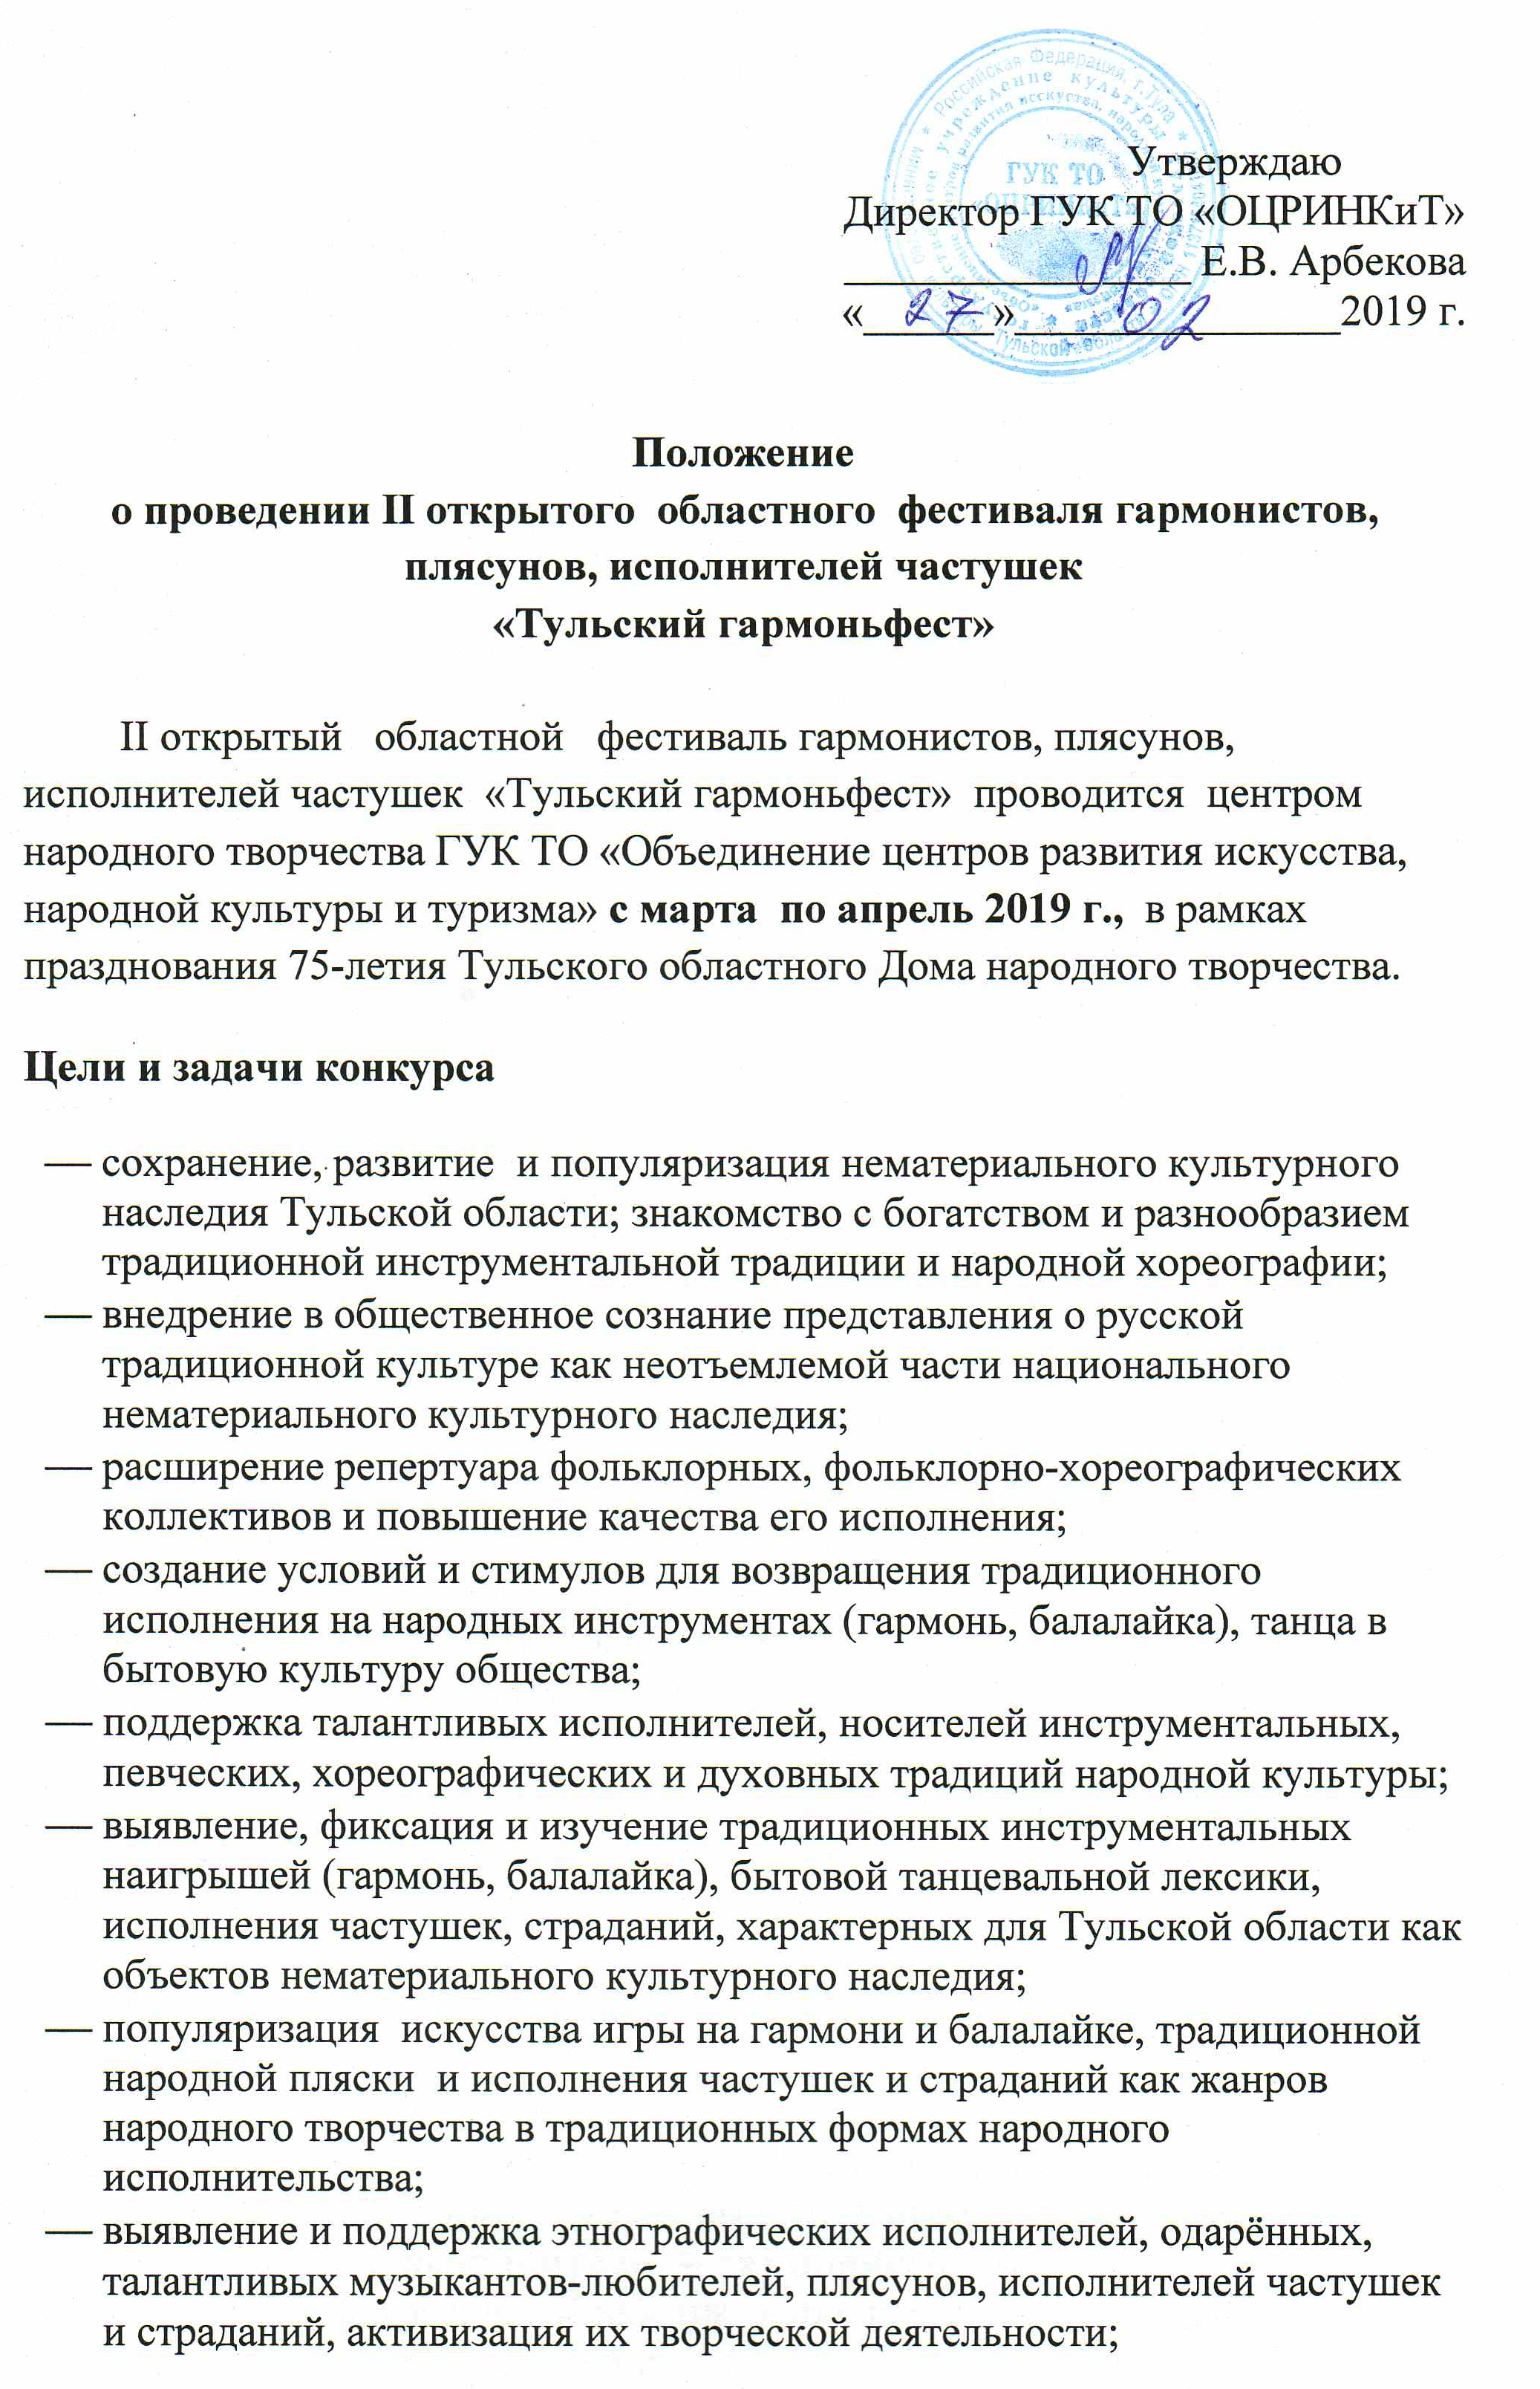
- выявление новых талантливых исполнителей, собирателей и авторов
частушек;
- возможность общения и обмена опытом участников.
Участники фестиваля
Участниками фестиваля, независимо от ведомственной принадлежности, могут быть исполнители на народных инструментах (гармонь, балалайка, гусли), исполнители хореографического фольклора, фольклорные, хореографические и инструментальные коллективы, ориентированные на изучение, освоение и достоверное воссоздание народных традиций, сохраняющие этнографическую точность и стилевое своеобразие представляемых традиций.

В обязательном порядке участие в областном фестивале творческих коллективов, имеющих звание «Народный (образцовый) самодеятельный коллектив (студия).
Порядок и условия проведения
II открытый областной фестиваль гармонистов, плясунов, исполнителей частушек «Тульский гармоньфест» проводится с марта по апрель 2019 года в два тура.
1 тур - март, районные (городские) фестивали.
По итогам проведения 1тура в Центр народного творчества необходимо предоставить:
- заявку на участие во 2 туре фестиваля;
- видеозаписи с районных (городских) фестивалей (до 5 апреля 2019 г.);
- список участников (Ф.И.О. место проживания, контактная информация),
- творческую характеристику на участника 2 –ого тура фестиваля.
Запрашиваемая информация необходима для рассмотрения экспертным советом и включения исполнителей в областную информационную базу.
2 тур – состоится в апреле 2019 г. на базе ГУК ТО «ОЦРИНКиТ.
Участников 2 тура областного фестиваля отбирает экспертный совет
(по предоставленным видеоматериалам).
Выступления проводятся публично. Участники исполняют по 2 произведения, общий хронометраж которых не превышает 7 минут.
В программе исполнителя – гармониста могут быть представлены традиционные наигрыши, обработка народных мелодий, выполненных с учетом народных приемов, импровизации и варьирования, оригинальные авторские сочинения, песни и частушки, произведения современных авторов. Особое внимание обращается на отражение в репертуаре местного фольклорного материала и местных исполнительских традиций.
В программе исполнителя частушек могут звучать частушки "под язык", страдания, припевки в сопровождении народных инструментов, тематические частушки собственного сочинения, произведения шуточного характера.
При исполнении произведений местного репертуара желательно сохранить манеру исполнения, исполнительские приемы.
В программе исполнителя- плясуна:
Сольная пляска:
исполнители готовят пляску (пляски) в аутентичной, импровизационной манере под любой традиционный наигрыш (на усмотрение конкурсанта). Во время пляски участник может исполнять частушки, припевки.
Парная пляска:
Два исполнителя / исполнительницы / исполнитель и исполнительница готовят пляску в аутентичной, импровизационной манере под любой традиционный наигрыш (на усмотрение участников).
Во время пляски участники могут исполнять частушки, припевки.
Выступление пары не должно превышать 7 минут.
Парные танцы:
Каждая пара должна подготовить и исполнить 2 парных танца на выбор (регионы бытования танцев могут быть различными):
«Полечка»;
«Краковяк»;
«Светит месяц»;
«Коробочка».
Если у пары нет возможности продемонстрировать парный танец из предложенного списка, ей предоставляется возможность показать один иной бытовой парный танец на своё усмотрение.

Подведение итогов:
- участники областного фестиваля награждаются дипломами и памятными сувенирами;
- по итогам II открытого областного фестиваля гармонистов, плясунов, исполнителей частушек «Тульский гармоньфест» уникальные исполнители, транслирующие локальные (местные) традиции и исполненные ими произведения, будут рекомендованы для внесения в областной каталог объектов нематериального культурного наследия Тульского области в раздел «Исполнительское искусство»;
- по рекомендации экспертного совета, самобытные исполнители будут рекомендованы для участия в областных, межрегиональных и всероссийских мероприятиях.
Расходы на питание и проезд участников фестиваля осуществляются за счет направляющей стороны.
Заявки (в свободной форме) для участия направляются до 5 апреля 2019 г. на электронный адрес: ocxt.ock@tularegion.org

Справки по телефонам: (8-4872)704-358 – художественный руководитель Успенская Ольга Анатольевна
Тел./факс 704-355

